EDUCACION INTERCULTURAL EN CHILE: EXPERIENCIAS, PUEBLOS Y TERRITORIOS
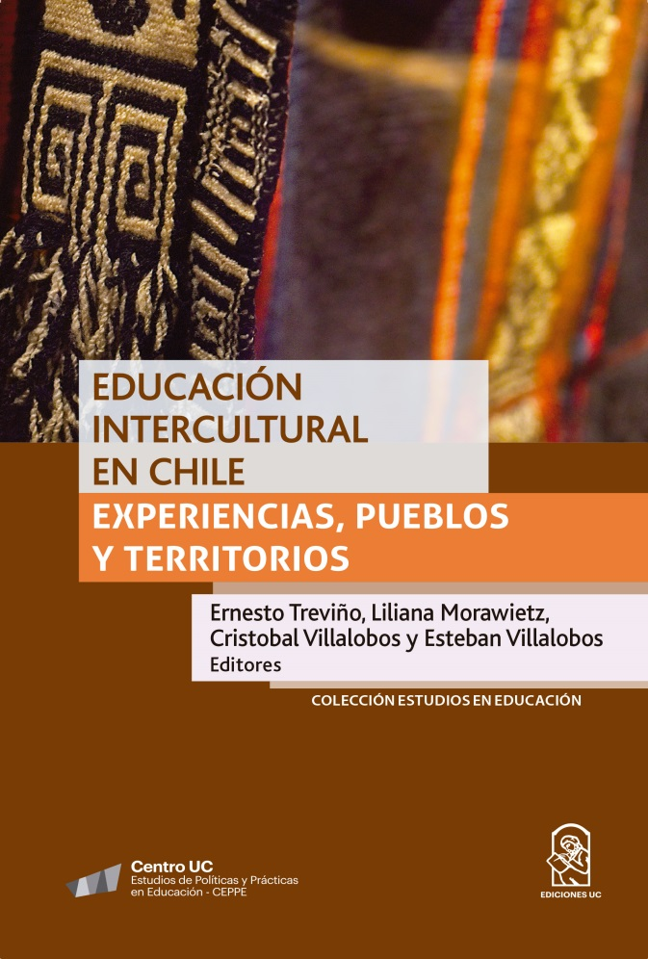
Foto: Gentileza de CEPPE UC.

A través de una revisión crítica de los contextos históricos, el desarrollo de políticas públicas, la segregación de estudiantes indígenas y la revisión de experiencias nacionales e internacionales sobre el tema, este libro nos llama a una profunda reflexión sobre cómo nos estamos relacionando, desde una perspectiva educativa, con los pueblos indígenas.

“En la ciudad de Arica, un 24 de junio, en el marco de la conmemoración del Día Nacional de los Pueblos Indígenas se inauguraba en una escuela local el Programa de Educación Intercultural Bilingüe. Como en todo acto oficial, alumnos, maestros y algunos padres invitados nos encontrábamos formados en el patio no techado de la escuela. Concluida la entonación del himno nacional, el director de la escuela subió al escenario para presentar al invitado. Saludó solemnemente a las autoridades presentes y al resto de la comunidad escolar. Acto seguido, ingresó por un costado el Yatiri, nombre que reciben los hombres sabios en la cultura Aymara, vestido a la usanza tradicional andina”.
Así comienza el capítulo “Reflexiones en torno a la educación intercultural en Chile y la cosmovisión de los pueblos indígenas”, escrito por Ximena Martínez de la Universidad de Toronto para el libro “Educacion intercultural en Chile: experiencias, pueblos y territorios”, una publicación del Centro UC, el CEPPE (Estudios de Políticas y Prácticas en Educación) y Ediciones UC.
Esta obra, que reúne a un amplio número de autores, es mucho más que una invitación a conocer los orígenes y la evolución que ha tenido en el tiempo el Programa de Educación Intercultural Bilingüe. Tal como señala en el prólogo el director del Centro de Estudios Interculturales e Indígenas CIIR, Pedro Mege, “es una búsqueda que en su propuesta rescata la necesidad de interculturalidad en la lengua y la cultura”.
Sus principales autores: Ernesto Treviño, doctor en Educación por la Universidad de Harvard y profesor asociado de la Facultad de Educación de la Pontificia Universidad Católica y director del Centro UC para la Transformación Educativa (CENTRE-UC); Cristóbal Villalobos, doctor en Ciencias Sociales de la Universidad de Chile, Magíster en Economía Aplicada de la Universidad Alberto Hurtado y la Universidad de Georgetown e investigador asociado del Centro de Estudios de Políticas y Prácticas en Educación (CEPPE UC); Liliana Morawietz, antropóloga social de la Universidad de Chile y Magíster en Historia Oral de la Universidad de Columbia (NY) e investigadora asistente del Centro de Investigación Avanzada en Educación de la Universidad de Chile y del Global Education Innovation Initiative de la Universidad de Harvard.
Ellos han sido piezas fundamentales para dar vida a esta obra, aunque la lista es mucho más amplia y, tal como explica Mege, aquí participaron también autores de origen polinésico como María Virginia Haoa y amerindio como Elisa Loncón. “La amplia inclusión de autores que presentan un espectro cultural vastísimo da confianza a la hora de tratar el tema de la interculturalidad en uno de sus aspectos más desafiantes, el de enseñar en ella. Se une a esta característica de diversidad de experiencias culturales la interdisciplinaridad que reúnen todos ellos, lo que implica una doble complejidad: son diversos para una diversidad, condición obligada para abordar estas materias”, agrega.

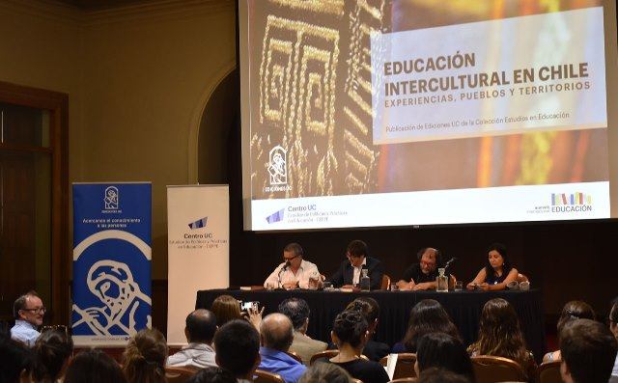
De izquierda a derecha: Ernesto Treviño, uno de los editores del libro; Alejandro Carrasco, director de CEPPE UC; Pedro Mege, director del Centro de Estudios Interculturales e Indígenas, CIIR, y autor del prólogo; Anahí Huencho, autora de uno de los capítulos. Todos ellos participaron en el lanzamiento de esta obra. Foto: Gentileza de CEPPE UC.

PROPÓSITO DESDE UNA VISIÓN MULTIDISCIPLINARIA
Mediante un examen y revisión crítica de los contextos históricos, el desarrollo de políticas públicas, la segregación de estudiantes indígenas y la revisión de experiencias nacionales e internacionales en este ámbito, el libro nos interpela a hacer una profunda reflexión sobre cómo nos estamos relacionando, desde la educación, con los pueblos indígenas.
Entre los temas analizados podemos resaltar: las desigualdades de aprendizaje entre niños indígenas y no indígenas, la lengua Rapa Nui en estudiantes de educación media en Isla de Pascua, la educación intercultural bilingüe entre los aymaras del norte de Chile, la incorporación de los conocimientos matemáticos indígenas en los sistemas educativos de Colombia y Chile, entre muchos otros.
En síntesis, “Educacion intercultural en Chile: experiencias, pueblos y territorios” busca ser un aporte en la discusión académica, política y social, para el desarrollo de mejoras al sistema educativo, desde una visión multidisciplinaria, multiétnica y multidimensional, considerando el fenómeno étnico y su relación con la inequidad y desigualdad en el sistema escolar chileno.
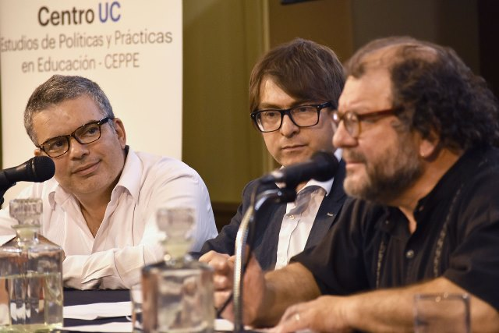
Actividad de lanzamiento del libro “Educación Intercultural en Chile”. De izquierda a derecha: Ernesto Treviño, Alejandro Carrasco y Pedro Mege. Foto: Gentileza de CEPPE UC.

